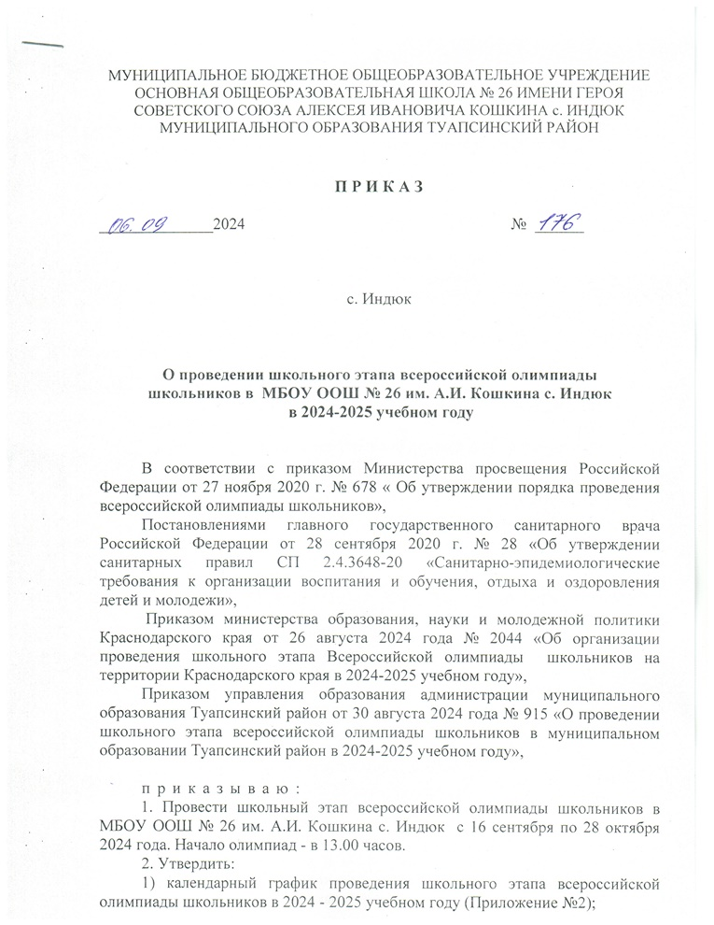
МУНИЦИПАЛЬНОЕ БЮДЖЕТНОЕ ОБЩЕОБРАЗОВАТЕЛЬНОЕ УЧРЕЖДЕНИЕ
ОСНОВНАЯ ОБЩЕОБРАЗОВАТЕЛЬНАЯ ШКОЛА № 26 ИМЕНИ ГЕРОЯ
СОВЕТСКОГО СОЮЗА АЛЕКСЕЯ ИВАНОВИЧА КОШКИНА с. ИНДЮК
МУНИЦИПАЛЬНОГО ОБРАЗОВАНИЯ ТУАПСИНСКИЙ РАЙОН

П Р И К А З

______________2024 № ______

с. Индюк

О проведении школьного этапа всероссийской олимпиады
школьников в МБОУ ООШ № 26 им. А.И. Кошкина с. Индюк
в 2024-2025 учебном году

В соответствии с приказом Министерства просвещения Российской Федерации от 27 ноября 2020 г. № 678 « Об утверждении порядка проведения всероссийской олимпиады школьников»,
Постановлениями главного государственного санитарного врача Российской Федерации от 28 сентября 2020 г. № 28 «Об утверждении санитарных правил СП 2.4.3648-20 «Санитарно-эпидемиологические требования к организации воспитания и обучения, отдыха и оздоровления детей и молодежи»,
Приказом министерства образования, науки и молодежной политики Краснодарского края от 26 августа 2024 года № 2044 «Об организации проведения школьного этапа Всероссийской олимпиады школьников на территории Краснодарского края в 2024-2025 учебном году»,
Приказом управления образования администрации муниципального образования Туапсинский район от 30 августа 2024 года № 915 «О проведении школьного этапа всероссийской олимпиады школьников в муниципальном образовании Туапсинский район в 2024-2025 учебном году»,

приказываю:
1. Провести школьный этап всероссийской олимпиады школьников в МБОУ ООШ № 26 им. А.И. Кошкина с. Индюк с 16 сентября по 28 октября 2024 года. Начало олимпиад - в 13.00 часов._
2. Утвердить:
1) календарный график проведения школьного этапа всероссийской олимпиады школьников в 2024 - 2025 учебном году (Приложение №2);
2) состав Оргкомитета по организации и проведению школьного этапа Олимпиад в МБОУ ООШ № 26 им. А.И. Кошкина с. Индюк в 2024 - 2025 учебном году, (Приложение № 2).
3. Назначить Келлер Е.А., заместителя директора по УВР МБОУ ООШ № 26 им. А.И. Кошкина с. Индюк ответственным за проведение школьного этапа всероссийской олимпиады школьников, а также школьным координатором школьного этапа ВсОШ.
4. Организовать и провести школьный этап Олимпиад в строгом соответствии:
-_с утверждённым календарным графиком их проведения;
-_с требованиями к проведению школьного этапа Олимпиад, установленными Процедурой проведения школьного этапа всероссийской олимпиады школьников, региональных олимпиад в МО Туапсинский район;
-_с методическими рекомендациями по организации и проведению школьного этапа Олимпиад;
5. принять меры по увеличению количества участников школьного этапа всероссийской олимпиады до 90 %;
6. Келлер Е.А., школьному координатору школьного этапа ВсОШ:
обеспечить:
- бесперебойную работу электронной почты в дни проведения школьного этапа для получения олимпиадных заданий или ключей для проверки;
- получение и своевременное тиражирование заданий школьного этапа Олимпиад;
- получение кодов в ФИС ОКО для обеспечения доступа к олимпиадным заданиям школьного этапа Олимпиады, проводимых Образовательным Фондом «Талант и успех» на платформе «Сириус»;
организовать:
- информирование обучающихся, родителей (законных представителей) о требованиях к проведению с учетом использования информационно-коммуникационных технологий, в том числе через публикацию нормативно-правовых актов, методических и аналитических материалов на сайте школы в сети Интернет, разместить всю необходимую информацию о проведении школьного этапа ВсОШ на информационных стендах в доступных для учащихся и родителей (законных представителей) местах;
- сбор заявлений родителей (законных представителей) (ознакомлений с Порядком проведения ВсОШ, согласий на обработку персональных данных, в том числе на публикацию результатов олимпиадных работ победителей и призеров ШЭ ВсОШ)
осуществлять:
- контроль за соблюдением процедуры проведения олимпиад;
- подготовку отчетных докуменртов о проведении ШЭ ВсОШ (приказы о проведении школьного этапа и об итогах, итоговые таблицы результатов, списки победителей и призеров, работы победителей и призеров школьного этапа, аналитический отчет согласно формам).

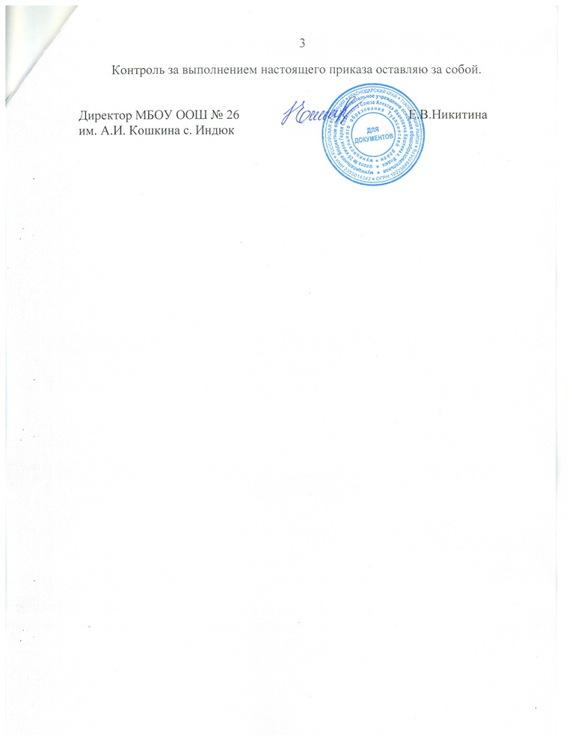
Контроль за выполнением настоящего приказа оставляю за собой.

Директор МБОУ ООШ № 26 Е.В.Никитина
им. А.И. Кошкина с. Индюк

Приложение № 1
к приказу № ______________
от ________________ г.
Календарный график
проведения школьного этапа всероссийской олимпиады школьников
в МБОУ ООШ № 26 им. А.И. Кошкина с. Индюк в 2024-2025 учебном году

Предмет, параллели* | Дата проведения олимпиады | Дата передачи итоговых рейтинговых таблиц (включительно)
Всероссийская олимпиада школьников
Искусство (мировая художественная литература) 5-9 классы | 16.09.2024 | До 19.09.2024
Право, 9 классы | 16.09.2024 | До 19.09.2024
Литература, 5-9 классы | 19.09.2024 | До 28.09.2024
Труд (технология), 5-9 классы | 21.09.2024 | До 24.09.2024
История, 5-9 классы | 23.09.2024 | До 27.09.2024
Экология, 7-9 классы | 26.09.2024 | До 28.09.2024
Экономика, 5-9 классы | 26.09.2024 | До 28.09.2024
Физика**, 7- 9 классы | 27.09.2024 | До 30.09.2024
Русский язык, 4-9 классы | 30.09.2024 | До 05.10.2024
Физическая культура, 5-9 классы | 01.10.2024 | До 05.10.2024
Основы безопасности и защиты Родины, 5-9 классы | 03.10.2024 | До 06.10.2024
География, 5-9 классы | 03.10.2024 | До 06.10.2024
Химия, 5-9 классы | 04.10.2024 | До 07.10.2024
Английский язык, 5-9 классы | 05.10.2024 | До 08.10.2024
Обществознание, 6-9 классы | 07.10.2024 | До 12.10.2024
Биология, 5-9 классы | 11.10.2024 | До 13.10.2024
Астрономия, 5-9 классы | 13.10.2024 | До 17.10.2024
Математика, 4-9 классы | 18.10.2024 | До 20.10.2024
Информатика, 5-9 классы | 25.10.2024 | До 28.10.2024

Примечание:
*В предметных олимпиадах по указанным параллелям могут также принять участие на добровольной основе более младшие школьники.

** Олимпиады по предметам, выделенным жирным шрифтом, проводятся на платформе «Сириус»
Приложение № 2
к приказу № ___________
от _________________

Состав
Оргкомитета по проведению школьного этапа всероссийской олимпиады школьников в МБОУ ООШ № 26 им. А.И. Кошкина с. Индюк в 2024-2025 учебном году
1. Келлер Елена Александровна, учитель английского языка, заместитель директора по учебной работе:
Ответственный за организацию школьного этапа всероссийской олимпиады школьников в МБОУ ООШ № 26 им. А.И. Кошкина с. Индюк с обязанностями:
- получение олимпиадных заданий школьного этапа;
-_контроль за соблюдением процедуры проведения предметных олимпиад;
- подготовка отчетных документов о проведении школьного этапа Олимпиад (приказы о проведении и об итогах школьного этапа предметных олимпиад, протоколы результатов школьного этапа олимпиады, итоговые таблицы результатов, списки победителей и призеров, работы победителей и призеров школьного этапа олимпиад, аналитический отчет) согласно формам;
- внесение в краевую базу данных сведений о победителях и призерах школьного этапа не позднее 5-ти дневного срока после проведения каждой предметной олимпиады
2. Никитина Елена Викторовна, учитель начальных классов, директор школы:
Председатель предметного жюри школьного этапа Всероссийской олимпиады школьников в МБОУ ООШ № 26 им. А.И. Кошкина с. Индюк
3. Дьячкова Наталья Владимировна, учитель истории и обществознания, заместитель директора по воспитательной работе:
Заместитель председателя предметного жюри школьного этапа Всероссийской олимпиады школьников в МБОУ ООШ № 26 им. А.И. Кошкина с. Индюк
4. Члены предметного жюри школьного этапа Всероссийской олимпиады школьников в МБОУ ООШ № 26 им. А.И. Кошкина с. Индюк:
Юрченко Е.Д. – математика;
Келлер Е.А – английский язык;
Никитина Е.В. – математика, русский язык (начальные классы);
Коблева М.С. – МХК;
Петриченко Н.В., Ересько Х.Д. – русский язык, литература;
Дьячкова Н.В. – история, обществознание, право, биология, экология;
Дубок Н.А. – экономика, география;
Игнатенко Р.С. – химия;
Макаров А.В. – физика, информатика, астрономия;
Кашлачев И.В. – физкультура, ОБиЗР, труд (технология).

